Programación Orientada a Objetos
La programación orientada a objetos es un método de implementación en el que los programas se organizan como colecciones cooperativas de objetos, cada una de los cuales representa una instancia de alguna clase, y cuyas clases son, todas ellas, miembros de una jerarquía de clases unidas mediante relaciones de herencia.

Abstracción
Una abstracción denota las características esenciales que distinguen a un objeto de otra clase de objetos y provee así una frontera conceptual definida, relativa a la perspectiva del observador.

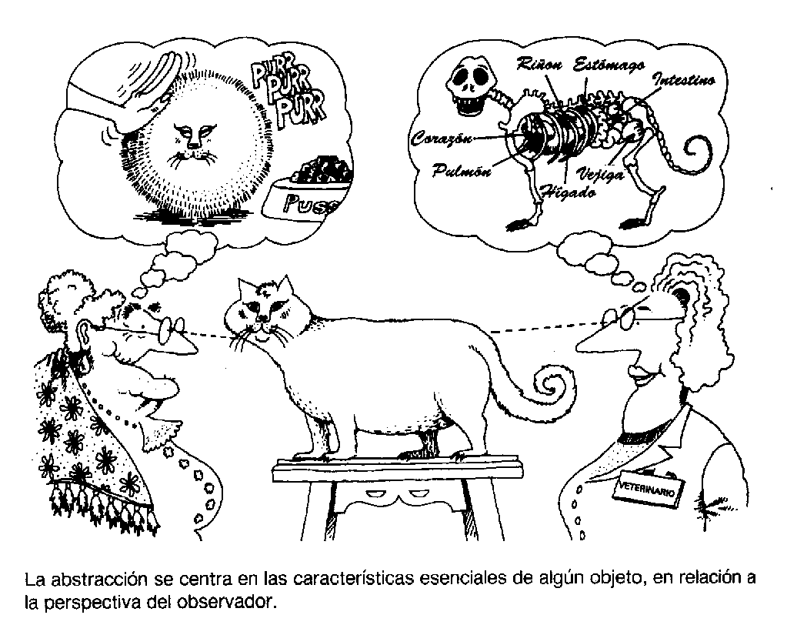

El propósito de la abstracción en programación es separar el comportamiento de la implementación.

Encapsulamiento
El encapsulamiento oculta los detalles de la implementación de un objeto.

Es el proceso de ocultar todos los detalles de un objeto que no contribuyen a sus características esenciales.

El encapsulamiento garantiza que los módulos pueden ser implementados y reimplementados independientemente, ya que ningún otro modulo puede depender de sus detalles de implementación.
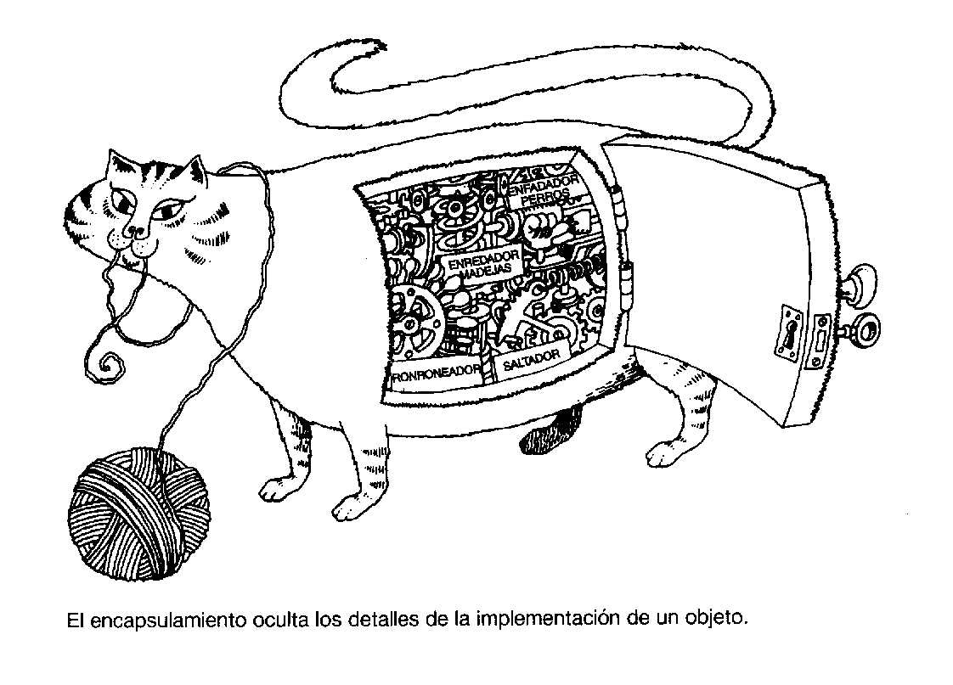

Clase
Es un conjunto de objetos que comparte una estructura y comportamiento común.

La clase define atributos aplicables a sus instancias.

Clase abstracta
Una clase abstracta es una clase que no tiene instancias directas.

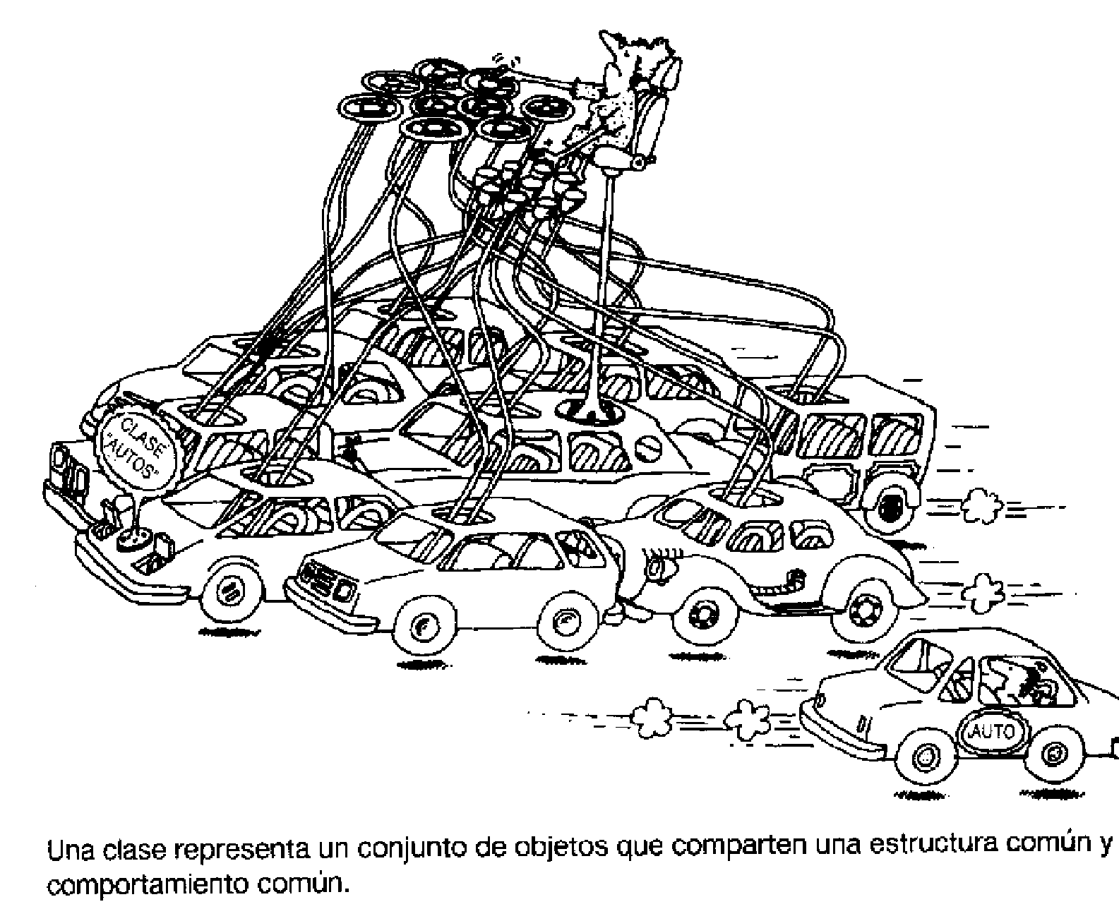

Objeto
Un objeto tiene estado, comportamiento e identidad (la estructura y comportamiento de objetos similares se definen en su clase común).
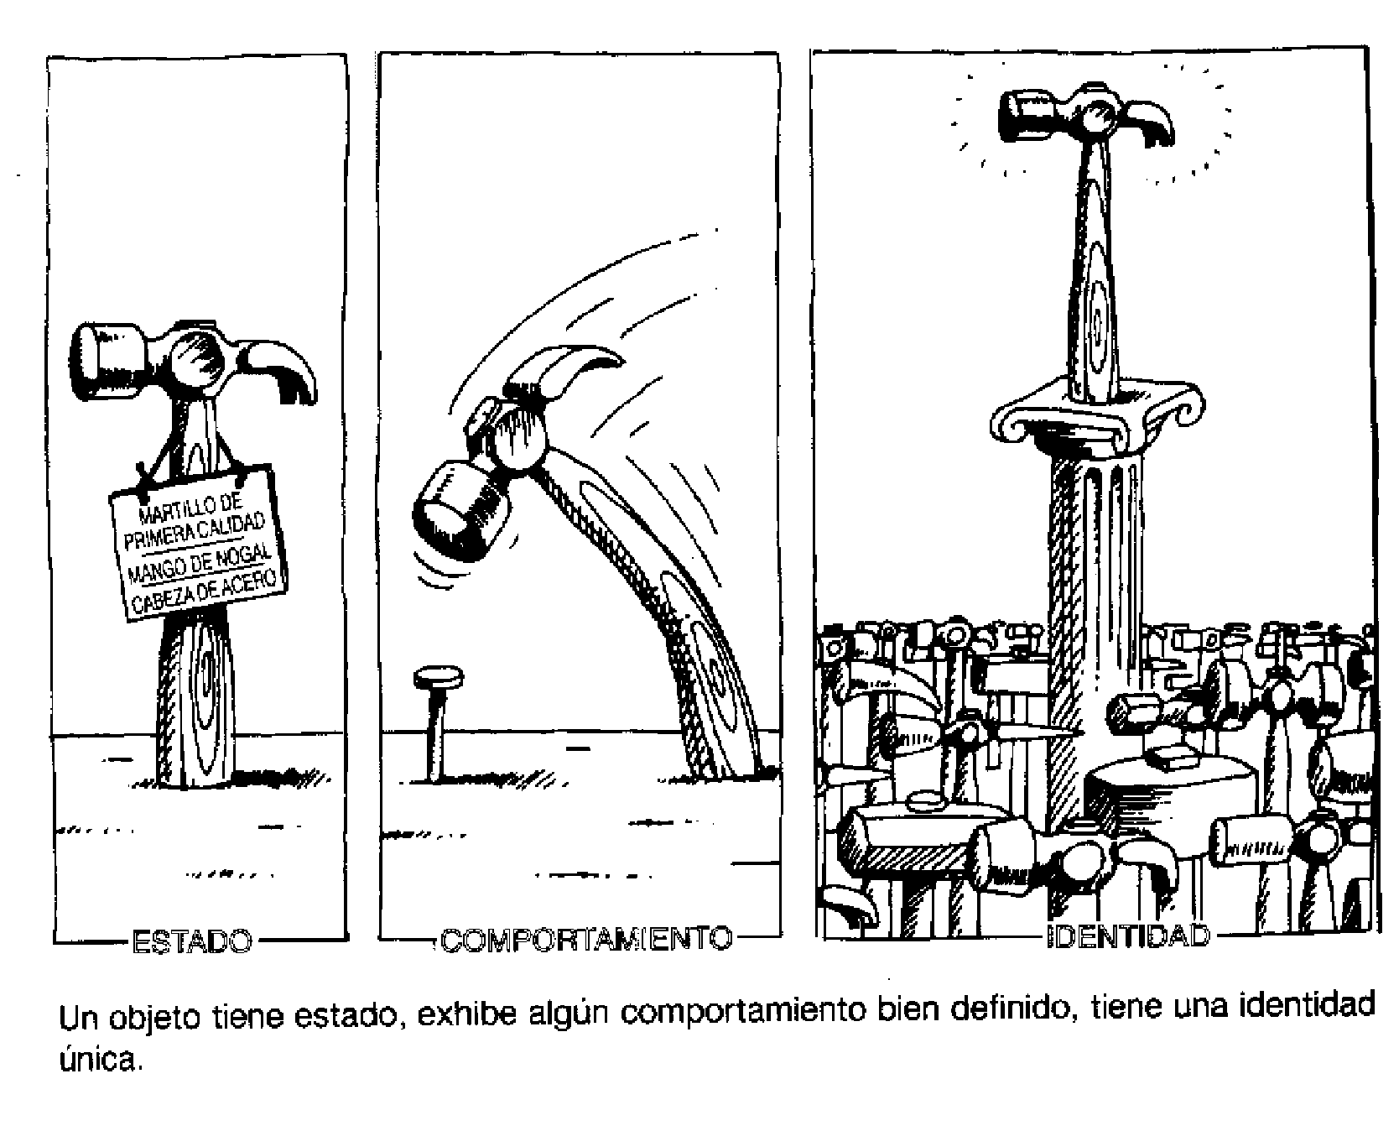

Un objeto es una colección de atributos que representan el conocimiento estructural y funcional de un dominio directamente.

Estado
El estado de un objeto engloba todas las (usualmente estáticas) propiedades de el objeto mas los valores actuales (usualmente dinámicos) de cada una de sus propiedades.

Comportamiento
Es como actúa y reacciona un objeto en términos de cambio de estado.

Identidad
Identidad es la propiedad de un objeto que lo distingue de todos los otros objetos. Debe ser inmutable o independiente de los cambios de estado del objeto, posición o estructura.

Operación
Una operación es una función o transformación que se puede aplicar o que puede ser aplicada por los objetos de una clase.

Método
Un método es la implementación de una operación para una clase.

Mensaje
Para que un objeto haga algo, le enviamos una solicitud. Esta hace que se produzca una operación. La operación ejecuta el método apropiado y, de manera opcional, produce una respuesta. El mensaje que constituye la solicitud contiene el nombre del objeto, el nombre de la operación y, a veces, un grupo de parámetros.
El mensaje es el mecanismo en virtud del cual los objetos se comunican entre si; generalmente una respuesta para ejecutar un método.

Signatura (signature)
Perfil completo de los argumentos formales y tipo de retorno de una operación.

Interfaz de un objeto
Es el conjunto de todas las signaturas definidas por las operaciones de un objeto.

Herencia
Es una relación entre clases en la que una clase comparte la estructura y/o el comportamiento definido en una (herencia simple) o más clases (herencia múltiple). La clase de la que otros heredan se denomina superclase. Análogamente, la clase que hereda de otra o más clases se denomina subclase.

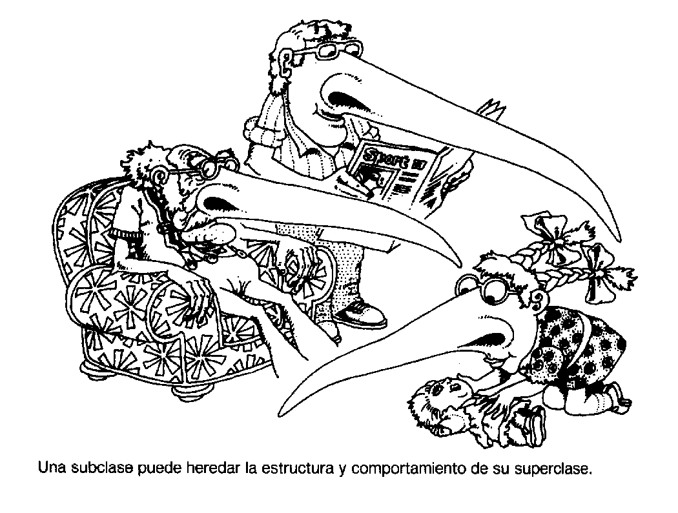

La herencia es una herramienta para organizar, construir y emplear clases reutilizables.

La herencia se puede usar en dos formas significativamente diferentes:

1.-Para reflejar la relación semántica entre clases.
2.-Para reflejar compartición de código.

Polimorfismo
Es la utilización de interfaces idénticas con diferentes implementaciones.

Es la substitución en tiempo de ejecución a través del ligado dinámico de un objeto por otro que tiene una interfaz idéntica.

Modularidad
Es la propiedad de un sistema de poder ser descompuesto en un conjunto de módulos cohesivos y acoplados.

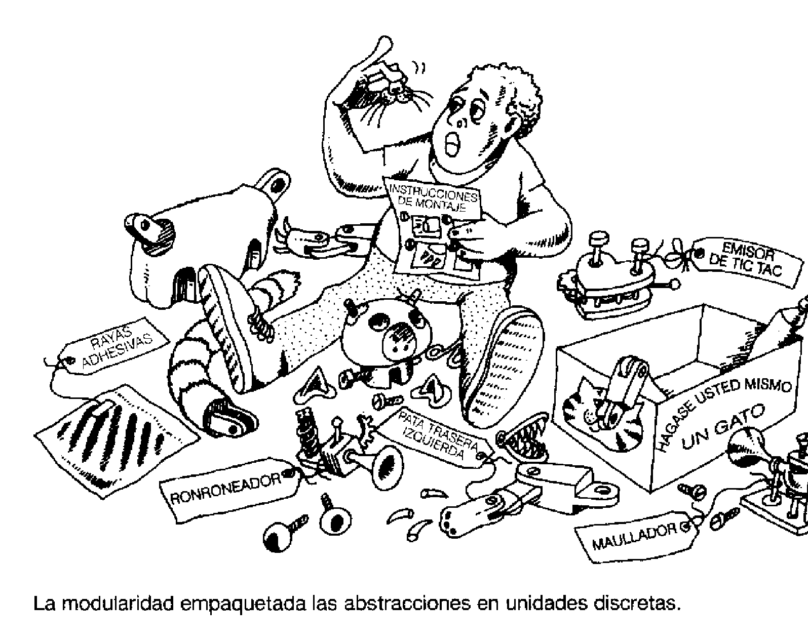

Concurrencia
La concurrencia permite a diferentes objetos actuar al mismo tiempo.

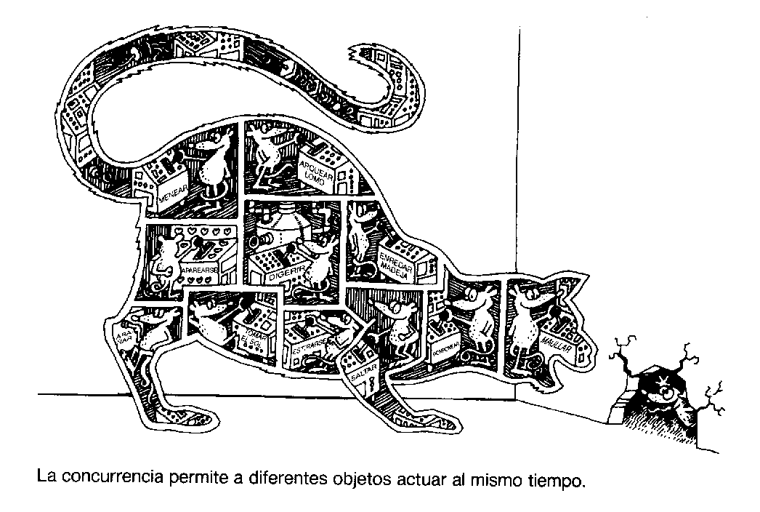

Persistencia
La persistencia conserva el estado de un objeto en el tiempo y el espacio.

